渐开线直齿圆柱齿轮的实验研究实验报告
班级： | 机械34班 | 姓名： | 潘洪浩
学号： | 2023080041 | 日期： | 2025.11.23
理论课任课教师： |  | 刘向锋
一、 实验目的：
- 通过实验掌握渐开线齿轮的加工原理和加工方法；
- 培养学生在实际工作中发现问题、分析问题和解决问题的能力；
- 培养学生的动手能力并对齿轮传动的设计计算有所了解。

二、 实验要求：
- 根据所给参数，利用实验室提供范成仪的搭接件，构造出齿轮加工装置。
- 掌握范成法加工齿轮时可能出现的问题及对策；
- 掌握标准齿轮与变位齿轮的异同点。

- 实验装置及参数测量：
范成装置中齿轮、齿条、刀具的基本参数以及实验中理论计算与实验得出结果见下表（长度单位均为mm）（均填写在纸本报告上）

- 实验中出现的问题及解决方法：
问题：图纸在范成仪上固定不牢，出现滑动。
解决方法：重新裁剪中心圆孔至合适尺寸，确保图纸与仪器紧密贴合。

问题：描绘齿廓时铅笔线条过粗，产生误差。
解决方法：将铅笔削尖，并使笔尖紧贴齿条与图纸的交界线进行精确描绘。

- 现有范成装置的问题及改进方法：
问题：传动齿轮因磨损导致啮合不紧密，绘制时引入误差。
解决方法：绘制时保持齿条单向移动，避免往复，以减少间隙影响。

问题：齿条模板与圆盘间缺乏导向机构，手动推动易晃动偏转。
解决方法：增加上下限位器，固定相对位置，防止在推动过程中发生位移。

问题：滚动距离控制不精确，影响齿形准确性。
解决方法：在导向滑板端加装带刻度的螺杆手轮，通过旋钮精确控制移动距离。

实验总结：本次实验直观揭示了渐开线齿形由“纯滚动”包络生成的核心原理。我成功绘制出对称齿廓，并观察到根切现象。实践表明，微小偏差将导致齿形畸变，使我深刻体会到精度的重要性，实现了从理论到生成过程的理解跨越。
- 思考题：
（1）范成法切出的齿廓曲线全部是渐开线吗?在图上画出其渐开线部分及根切部分。
不全部是渐开线：
1、在齿廓的工作段，即在齿轮的基圆以外，这部分齿廓是完全的渐开线
2、在齿根的过渡曲线部分，这部分位于基圆以内，直到齿根圆的区域，不是渐开线，它是由齿条道具的齿顶圆角包络而成的，是一段光滑的过渡曲线
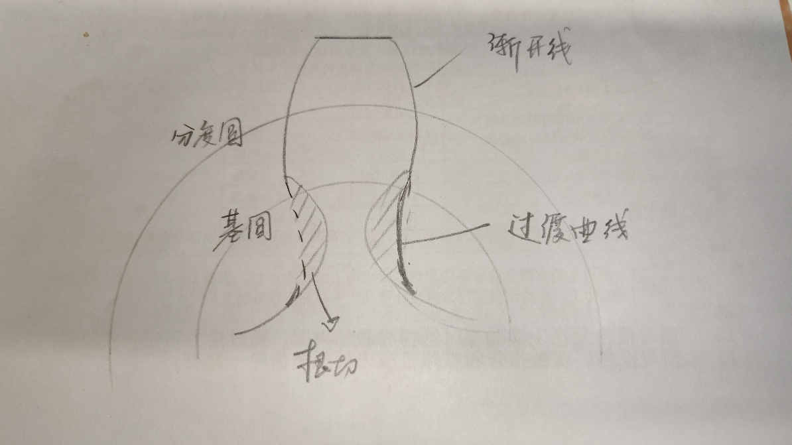
（2）利用实验室准备的设备能否模拟范成加工出模数m=15，齿数Z=8的齿轮？若不能模拟加工，请给出可通过改进设计那几个零件完成模拟加工？
由于该齿轮的分度圆直径为120mm，而实验室提供的图纸托盘并未匹配此尺寸，导致无法加工模数 (m = 15)，齿数 (Z = 8) 的齿轮。考虑到实验室已有模数为15的齿条刀具，只需调整图纸托盘的设计，以便加工出符合要求的传动齿轮。通过调整图纸托盘，确保传动齿轮的分度圆直径为120mm，便可满足加工需求。与此同时，如果保持传动齿轮的模数 (m = 2) 不变，仅需将齿数 (Z) 调整为60，即可达到所需的分度圆直径。

